아이엠아이, 뇌성마비 장애아동 ‘놀이동산 나들이’ 선물…“환상의 나라로 출발!”

***- 아이엠아이, 장애인 문화체험 사회공헌 프로그램 ‘다같이놀자 프로젝트’ 실시…”이번엔 에버랜드다!”***

***- 아이엠아이, 임직원 대상 장애인 활동지원 사전교육부터 웰컴키트까지 꼼꼼하게…”아이들에게 진심이 전달되길!”***

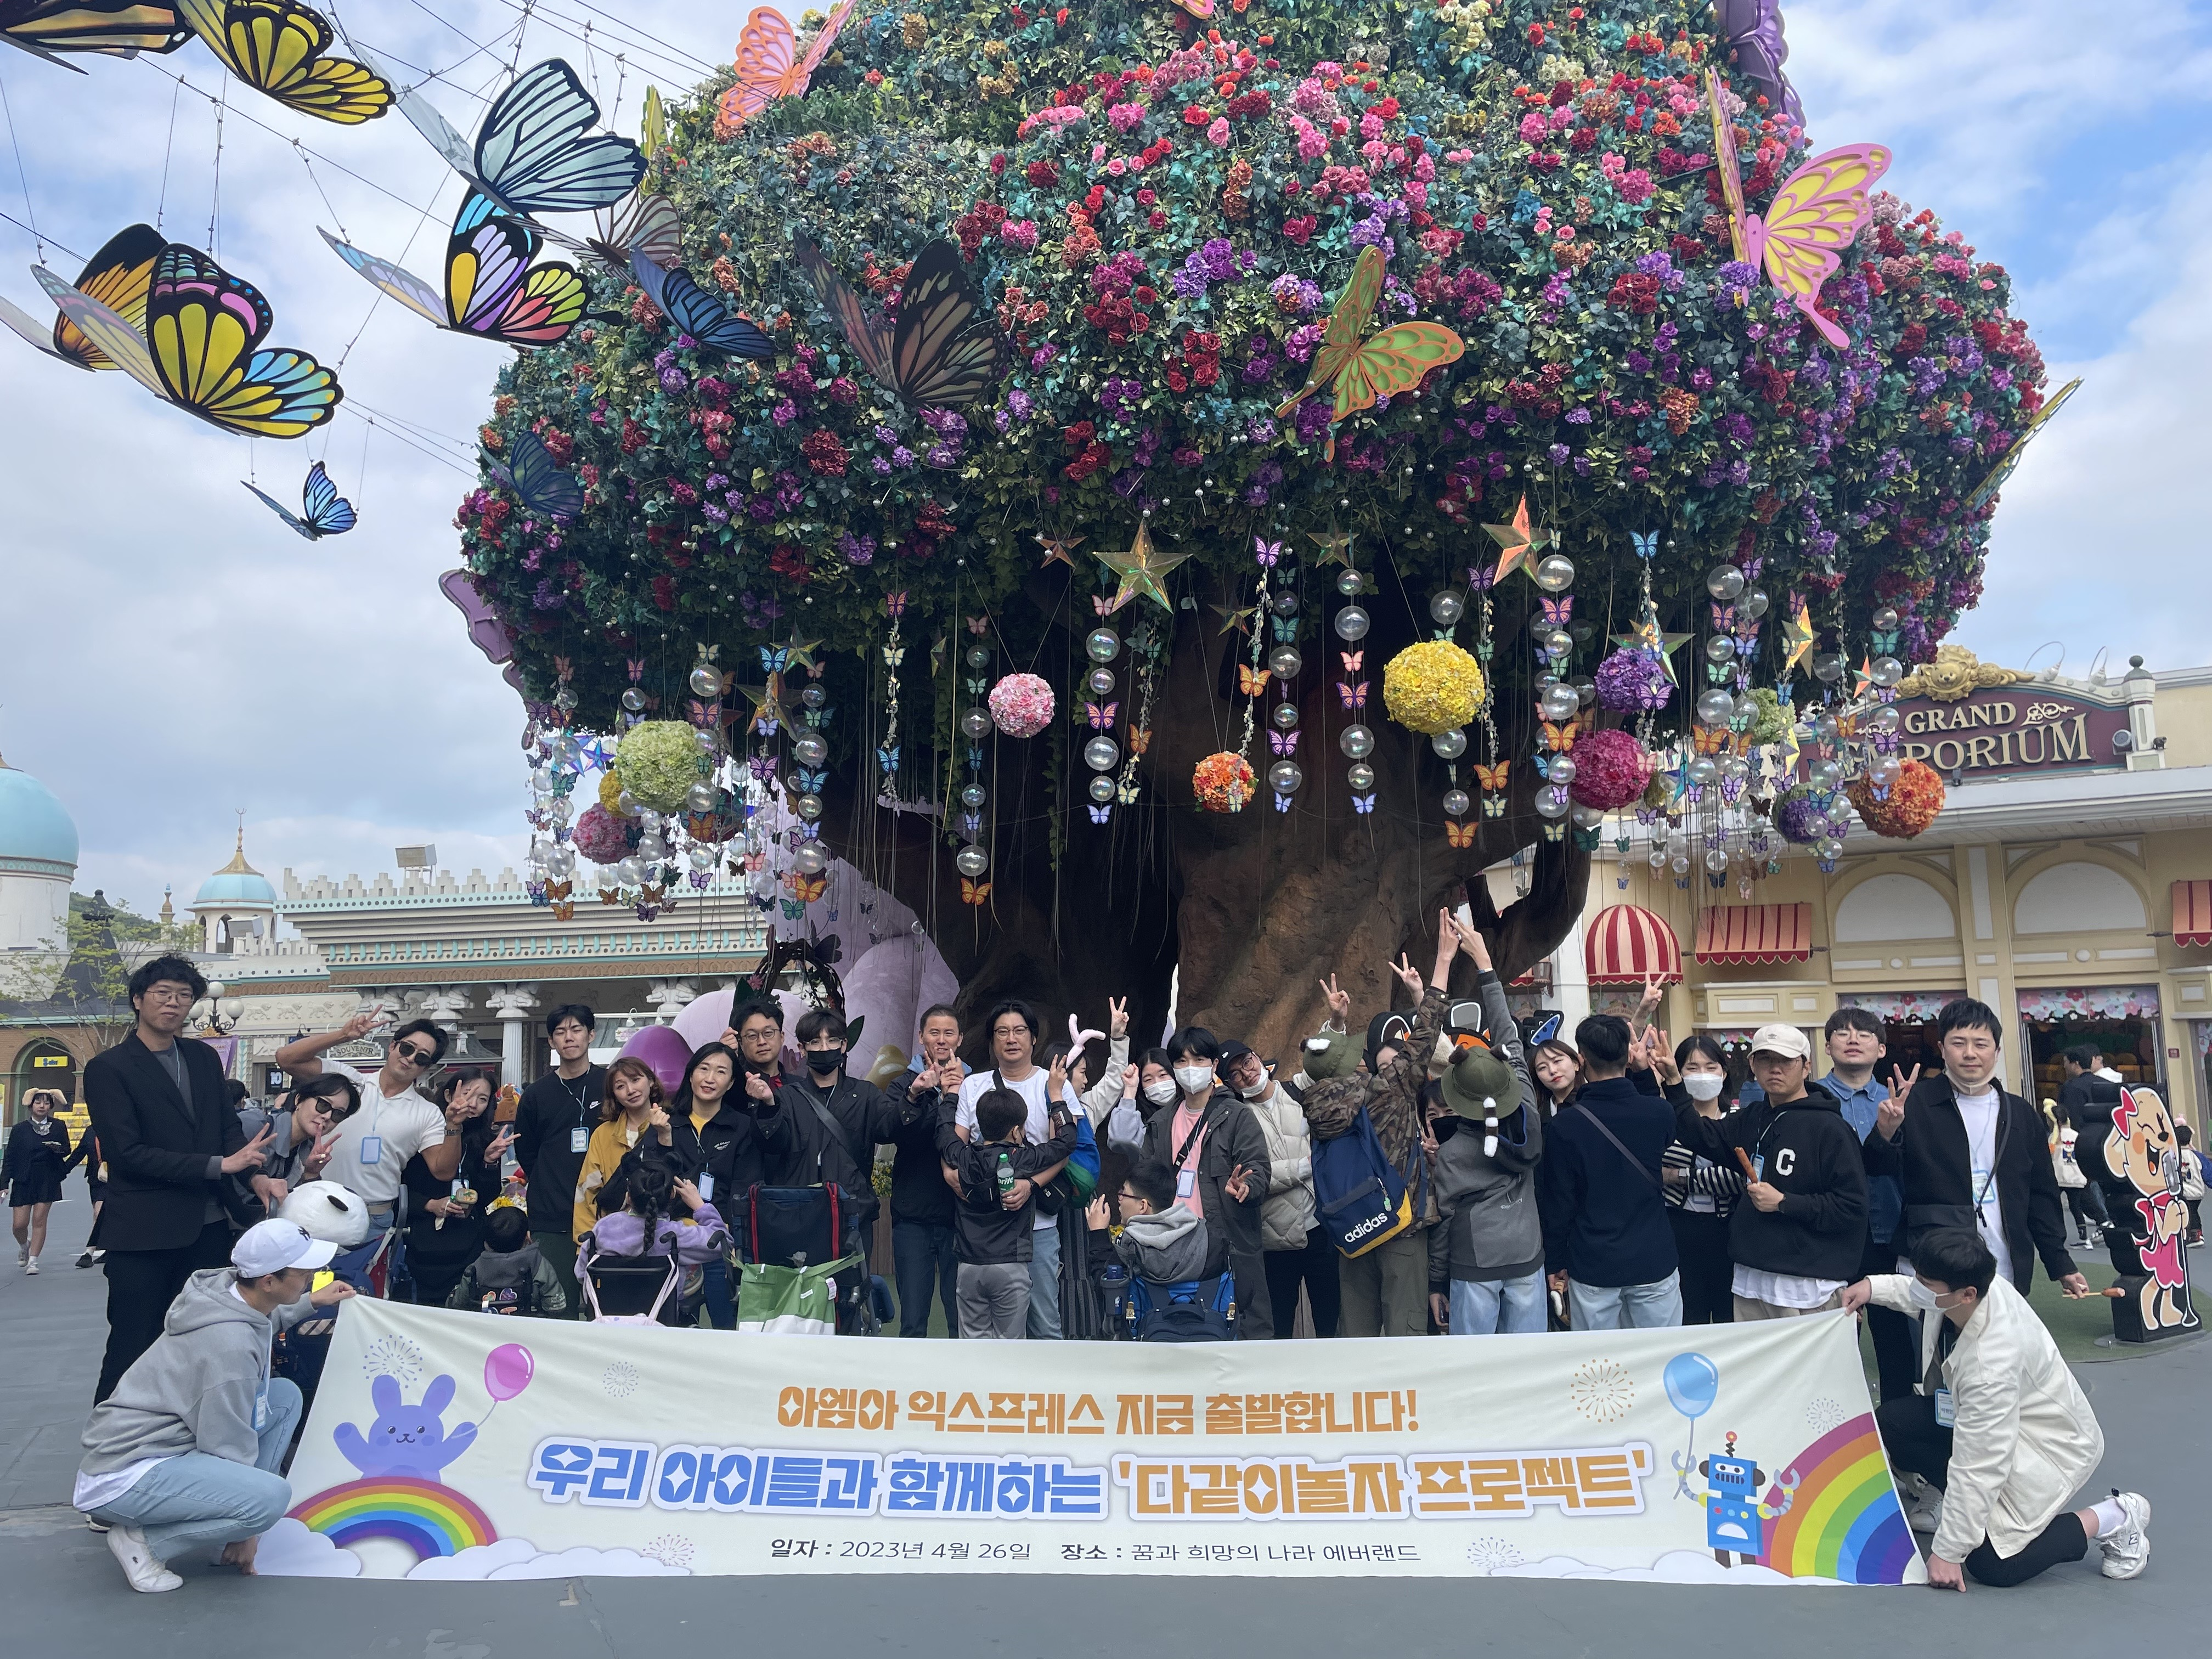

**아이엠아이 사회공헌 프로그램 ‘다같이놀자 프로젝트’ 성료후 기념촬영. 참여 아동들은 뒤돌아 브이를 하고 있다. (사진제공 = 아이엠아이)**

**(2023년 4월 27일)** 국내 최대 온라인 아이템 거래 사이트 아이템매니아를 서비스하는 아이엠아이(구 아이템매니아)가 지난 26일 자사 사회공헌 프로그램인 ‘다같이놀자 프로젝트’ 일환으로 뇌성마비 장애아동들과 나들이 봉사활동을 실시했다.

‘다같이놀자 프로젝트’는 문화체험 기회가 적은 장애인을 대상으로 게임 기업의 가치인 ‘재미’를 다양한 방법으로 선사하고자 기획된 프로그램이다. ‘장애인 e스포츠대회’ 2년연속 후원에 이어 이번에는 가정의 달을 맞아 장애아동의 놀이동산 나들이를 준비한 것.

이번 활동은 서울시립뇌성마비복지관 이용 아동 10명을 대상으로 에버랜드에서 진행됐다. 아이엠아이 임직원 25명으로 구성된 봉사단은 경사가 있는 에버랜드의 지형적 특성과 대상 아동중 휠체어 사용 아동이 절반인 점을 고려해 2대1로 조를 이루었다. 매칭된 아동과 아이엠아이 임직원들은 이날 오전부터 버스 승하차, 레크리에이션, 식사, 놀이기구 탑승 등 하루의 모든 일정을 함께 소화했다.

선물 같은 하루를 만들기 위한 아이엠아이의 특별한 노력은 프로그램 곳곳에 눈에 띄었다. 평소 장애아동과 함께할 기회가 적었던 임직원 봉사자들을 위해 전문가를 초빙하여 장애인 활동지원 비대면 교육을 사전에 진행했다. 또한, 봉사자들은 각 조마다 어머니들로부터 전달받은 아이들 특성이나 주의할 점에 대해 꼼꼼히 숙지하는 것을 시작으로 웰컴키트 선물과 가벼운 게임 진행까지 자연스럽게 친해지기 위해 최선의 노력을 다했다.

아이엠아이 임상원 사회공헌사업담당은 “평소 외부활동을 하기 어려운 장애 아동들에게 재미 가득한 하루를 선사하고자 이번 프로그램을 기획했다”며 “임직원들의 노력과 진심이 아이들의 밝은 표정으로 보상받은 하루였다. 앞으로도 모든 사람들이 차별없이 재미를 누릴 수 있도록 ‘다같이놀자 프로젝트’를 통해 다양한 기회를 제공하는 아이엠아이가 되겠다”고 전했다.

한편, 아이엠아이는 지난 2010년부터 현재까지 꾸준한 사회공헌 활동을 펼치고 있다. 장애인 게임 문화 활성화를 위한 ‘장애인 e스포츠’ 후원을 비롯해, 전북지역내 학교 및 복지시설 등을 중심으로 벽화그리기 봉사를 지속해왔다. 또한, 아동·청소년 지원 사업 ‘희망캠퍼스’와 에너지취약계층 대상 ‘연탄나눔 봉사’ 등 다방면으로 프로그램을 진행하고 있다.

끝.